附件1
柳州市“智慧人才”服务平台
人才认定申请操作手册

一、功能简介
柳州市智慧人才服务平台“人才认定申请”功能，为人才提供方便快捷的在线认定渠道。用户通过龙城市民云APP进入“智慧人才服务平台”，在线填写相关信息及上传相关证明材料即可完成认定申请。

二、操作步骤
（一）注册并登录龙城市民云
（二）龙城市民云APP下载地址：http://lcsmy.yun.liuzhou.gov.cn/；或手机应用市场搜索”龙城市民云“下载进行安装。
（三）进入柳州市智慧人才服务平台
方式一：进入APP，点击“智慧人才服务”进入，如图所示：
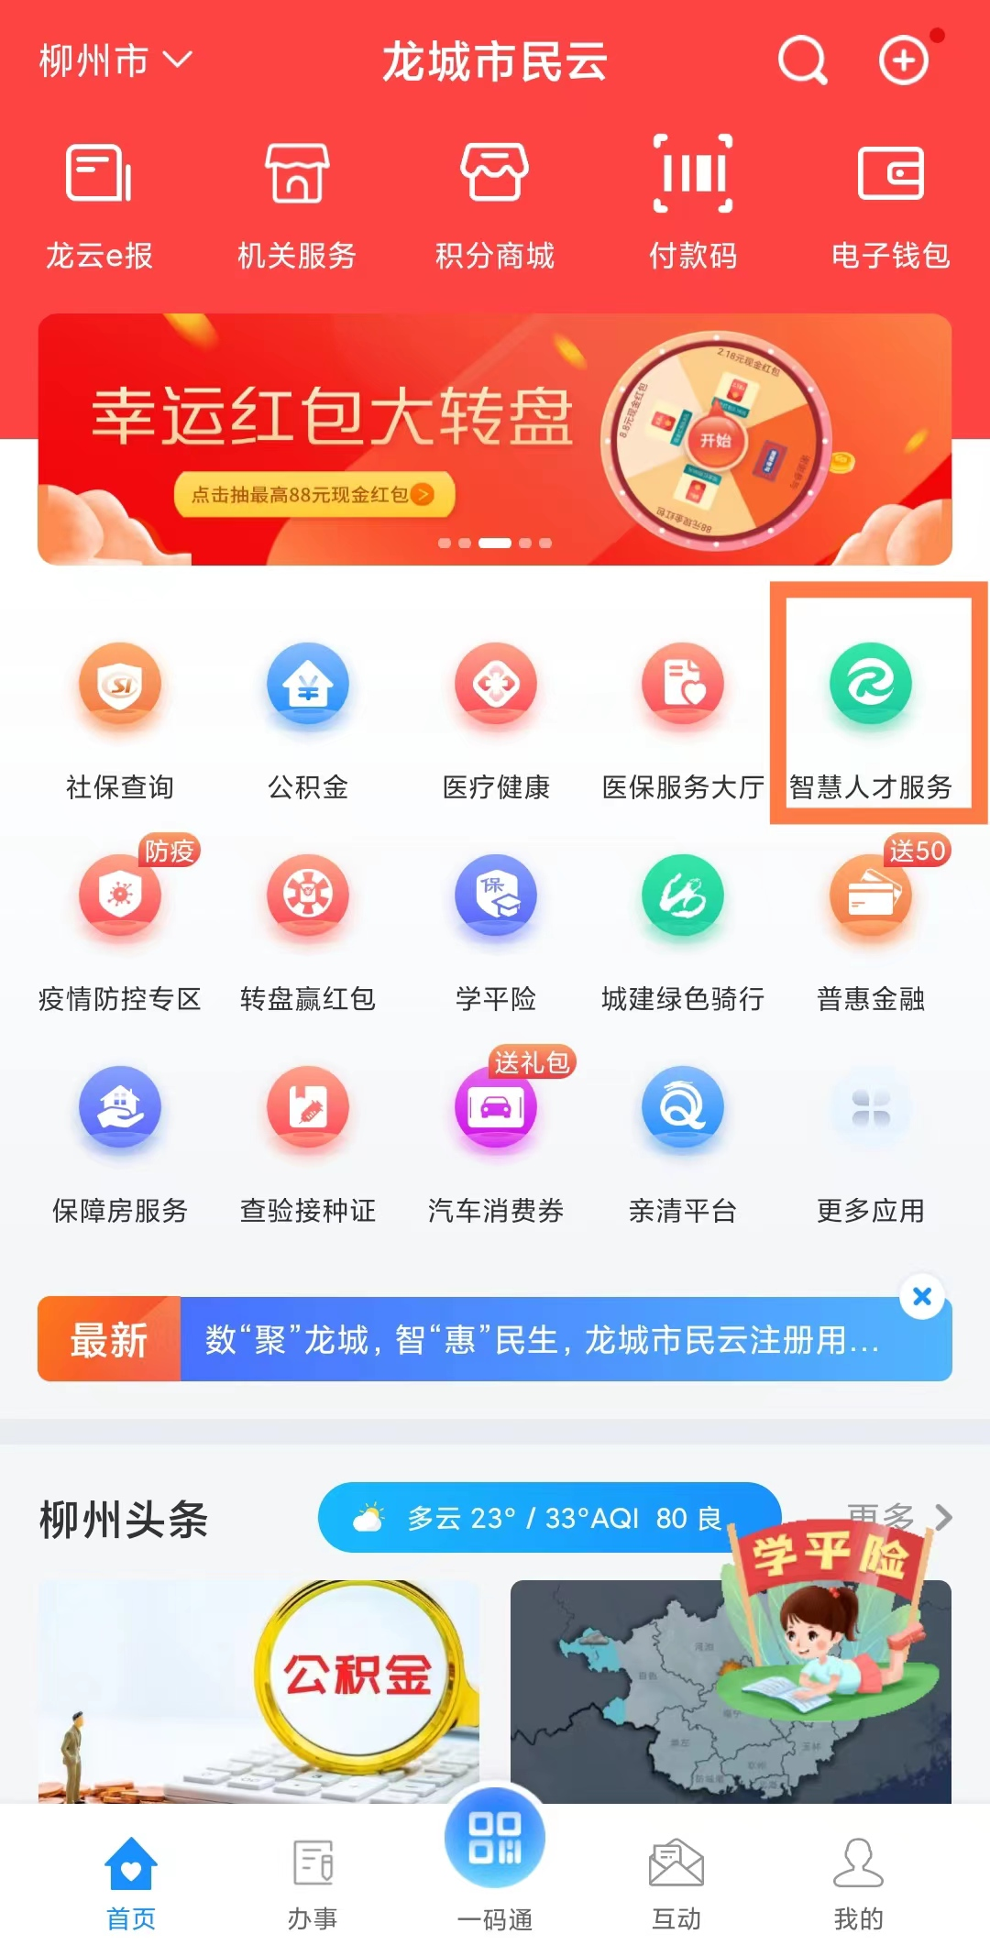
方式二：使用龙城市民云APP或微信扫描下方二维码，进入柳州市智慧人才服务平台。
方式三：通过“柳州人社服务”微信公众号进入，利用手机微信搜索并关注“柳州人社服务”微信公众号→在“柳州人社服务”微信公众号页面选“服务”—“人社服务”—“智慧人才服务平台”→进入“柳州市智慧人才服务平台”。
（四）进入柳州市智慧人才服务平台首页后，点击“在线认定”，根据要求填写相关的认定材料，提交审核即可，如下所示：
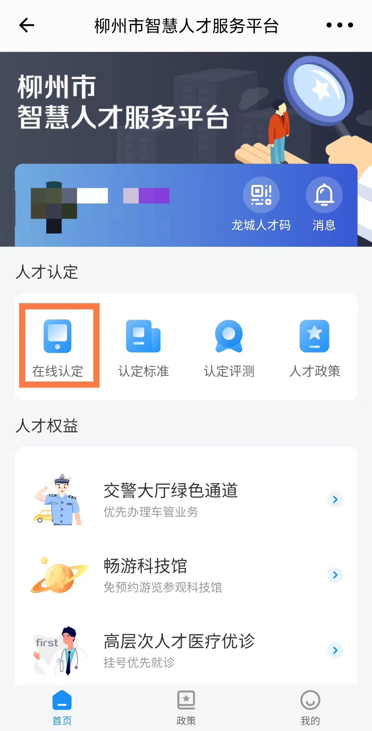
（五）点击我的申请，即可查看申请记录及审核状态。
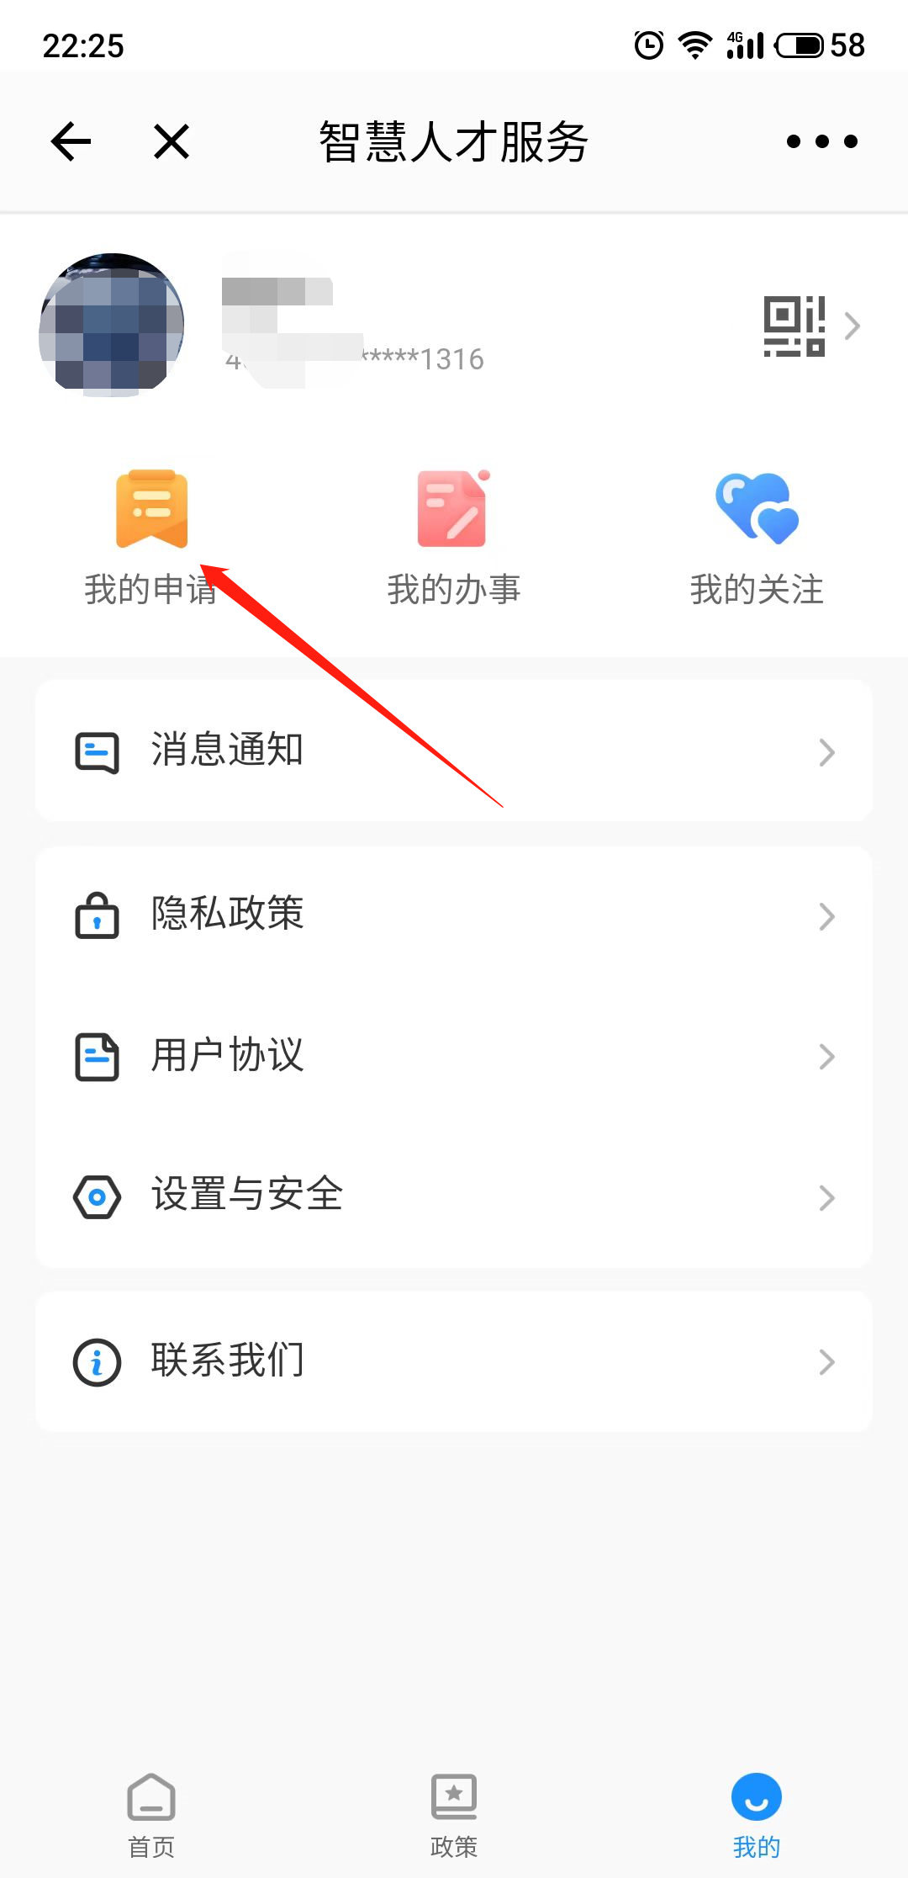
（六）通过人才认定后，点击“龙城人才码”，刷脸认证后即可打开自己的人才码，如下所示：
